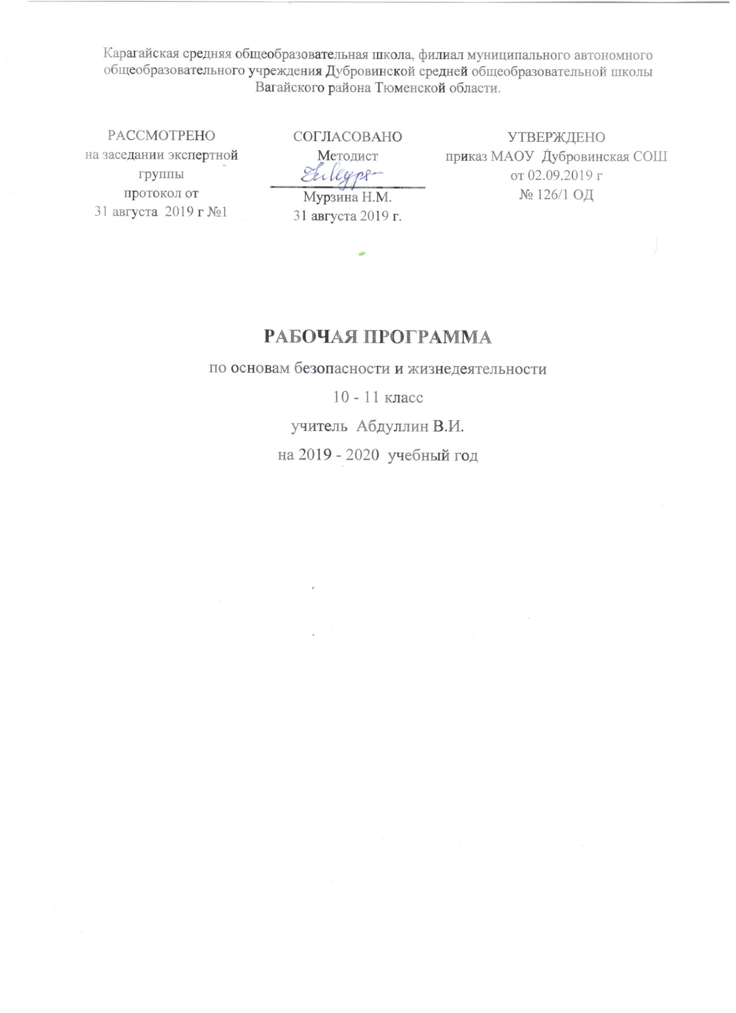

Рабочая программа по ОБЖ для 10-11 классов составлена на основании следующих документов:
1. Авторской программы «Основы безопасности жизнедеятельности» для 10-11 классов под редакцией А.Т. Смирнова, Москва, Просвещение, 2012 г.
2.Приказ Министерства образования и науки РФ от 05.03.2004г. №1089 «Об утверждении федерального компонента государственных стандартов начального общего, основного общего и среднего (полного) общего образования»
3.Учебный план МАОУ Дубровинская СОШ
4.Положение о рабочей программе МАОУ Дубровинской СОШ

1. Требования к уровню подготовки обучающихся
В результате изучения основ безопасности жизнедеятельности в 10-11 классах
Ученик должен знать:
потенциальные опасности природного, техногенного и социального характера, наиболее часто возникающие в повседневной жизни, их возможные последствия и правила личной безопасности; правила личной безопасности при активном отдыхе в природных условиях; соблюдение мер пожарной безопасности в быту и на природе; о здоровом образе жизни; об оказании первой медицинской помощи при неотложных состояниях; о правах и обязанностях граждан в области безопасности жизнедеятельности; основные поражающие факторы при авариях на химических и радиационных объектах; правила поведения населения при авариях; классификация АХОВ по характеру воздействия на человека; организация защиты населения при авариях на радиационно-опасных объектах; предназначение, структуру и задачи РСЧС; предназначение, структуру и задачи гражданской обороны; основы российского законодательства об обороне государства и воинской обязанности граждан; историю Вооруженных Сил Российской Федерации и Дни воинской славы России; состав и предназначение Вооруженных Сил Российской Федерации; основные виды воинской деятельности; общие обязанности солдата в бою; основные способы передвижения солдата в бою; государственные и военные символы Российской Федерации. средства массового поражения и их поражающие факторы;
Ученик должен уметь:
предвидеть возникновение наиболее часто встречающихся опасных ситуаций по их характерным признакам; принимать решения и грамотно действовать, обеспечивая личную безопасность при возникновении чрезвычайных ситуаций; действовать при угрозе возникновения террористического акта, соблюдая правила личной безопасности; пользоваться средствами индивидуальной и коллективной защиты;
Кроме того, учащиеся должны обладать компетенциями по использованию полученных знаний и умений в практической деятельности и в повседневной жизни для:
– обеспечения личной безопасности в различных опасных и чрезвычайных ситуациях природного, техногенного и социального характера;
— оказания первой медицинской помощи пострадавшим;
— выработки убеждений и потребности в соблюдении норм здорового образа жизни
- пользоваться индивидуальными средствами защиты;
- выполнять элементы строевой и тактической подготовки; обращаться к старшим (начальнику), действовать при выполнении приказаний и отдании воинского приветствия, соблюдать воинскую вежливость. Правильно выполнять команды в строю и одиночные строевые приемы без оружия. Выполнять воинское приветствие. Пользоваться средствами индивидуальной защиты, изготавливать простейшие средства защиты органов дыхания. Определять свое местонахождение, ориентироваться на местности без карты, Оказывать первую медицинскую помощь при травмах, ранениях, ожогах, тепловом и солнечном ударе, отморожении, утомлении, отравлении

2. Содержание учебного предмета, курса
«Основы безопасности жизнедеятельности».
Модуль 1. «Основы безопасности личности, общества и государства».
Раздел 1. «Основы комплексной безопасности».
Обеспечение личной безопасности в повседневной жизни.
Автономное пребывание человека в природной среде. Добровольная и вынужденная автономия. Способы подготовки человека к автономному существованию.
Обеспечение личной безопасности на дорогах. Правила безопасного поведения на дорогах пешеходов и пассажиров. Общие обязанности водителя.
Пожарная безопасность. Права и обязанности граждан в области пожарной безопасности. Правила личной безопасности при пожаре.
Обеспечение личной безопасности на водоемах в различное время года. Безопасный отдых у воды. Соблюдение правил безопасности при купании в оборудованных и необорудованных местах.
Обеспечение личной безопасности в различных бытовых ситуациях. Безопасное обращение с электричеством, бытовым газом и средствами бытовой химии. Меры безопасности при работе с инструментами. Безопасность и компьютер.
Обеспечение личной безопасности в криминогенных ситуациях. Наиболее вероятные криминогенные ситуации на улице, в транспорте, в общественном месте, в подъезде дома, в лифте. Правила безопасного поведения в местах с повышенной криминогенной опасностью.
Личная безопасность в условиях чрезвычайных ситуаций.
Чрезвычайные ситуации природного и техногенного характера, причины их возникновения и возможные последствия. Рекомендации населению по правилам безопасного поведения в условиях чрезвычайных ситуаций природного и техногенного характера для минимизации их последствий.
Современный комплекс проблем безопасности военного характера.
Военные угрозы национальной безопасности России. Национальные интересы России в военной сфере, защита ее независимости, суверенитета, демократического развития государства, обеспечение национальной обороны.
Характер современных войн и вооруженных конфликтов. Военный конфликт, вооруженный конфликт, локальная война, региональная война, крупномасштабная война.
Раздел 2, Защита населения Российской Федерации от чрезвычайных ситуаций.
Нормативно-правовая база и организационные основы по защите населения от чрезвычайных ситуаций природного и техногенного характера.
Нормативно-правовая база Российской Федерации в области обеспечения безопасности населения в чрезвычайных ситуациях.
Единая государственная система предупреждения и ликвидации чрезвычайных ситуаций (РСЧС), её структура и задачи.
Раздел 3. Основы противодействия терроризму и экстремизму в Российской Федерации.
Экстремизм и терроризм - чрезвычайные опасности для общества и государства.
Терроризм и террористическая деятельность, их цели и последствия. Факторы, способствующие вовлечению в террористическую деятельность. Профилактика их влияния.
Экстремизм и экстремистская деятельность. Основные принципы и направления террористической и экстремистской деятельности.
Нормативно-правовая база борьбы с экстремизмом и терроризмом в Российской Федерации.
Основные положения Конституции Российской Федерации, положения Федеральных законов «О противодействии терроризму» и «О противодействии экстремистской деятельности», положения Концепции противодействия терроризму в Российской Федерации, в которых определены нормативно-правовые основы борьбы с терроризмом и экстремизмом.
Роль государства в обеспечении защиты населения страны от террористической и экстремистской деятельности и обеспечение национальной безопасности Российской Федерации.
Организационные основы системы противодействия терроризму и экстремизму в Российской Федерации.
Национальный антитеррористический комитет (НАК), его предназначение, структура и задачи.
Контртеррористическая операция и условия её проведения. Правовой режим контртеррористической операции.
Роль и место гражданской обороны в противодействии терроризму.
Применение Вооруженных Сил Российской Федерации в борьбе с терроризмом. Участие Вооруженных Российской Федерации в пресечении международной террористической деятельности за пределами страны.
Духовно-нравственные основы противодействия терроризму и экстремизму.
Значение нравственных позиций и личных качеств в формировании антитеррористического поведения.
Роль культуры безопасности жизнедеятельности по формированию антитеррористического поведения и антиртеррористического поведения и антитеррористического мышления.
Уголовная ответственность за участие в террористической и экстремистской деятельности.
Уголовная ответственность за террористическую деятельность. Уголовный кодекс Российской Федерации об ответственности за участие в террористической деятельности. Федеральный закон «О противодействии экстремистской деятельности» об ответственности за осуществление экстремистской деятельности. Уголовный кодекс Российской Федерации об уголовной ответственности за экстремистскую деятельность.
Обеспечение личной безопасности при угрозе террористического акта.
Правила безопасного поведения при угрозе террористического акта. Правила оказания само- и взаимопомощи пострадавшим от теракта.
Модуль 2. Основы медицинских знаний и здорового образа жизни.
Раздел 4. Основы здорового образа жизни.
Основы медицинских знаний и профилактика инфекционных заболеваний.
Сохранение и укрепление здоровья – важная часть подготовки молодежи к военной службе и трудовой деятельности. Основные требования, предъявляемые к здоровью гражданина при поступлении его на военную службу. Духовные и физические качества человека, способствующие успешному выполнению обязанностей в профессиональной деятельности.
Основные инфекционные заболевания, их классификация и профилактика.
Здоровый образ жизни и его составляющие.
Здоровый образ жизни как индивидуальная система поведения человека, направленная на сохранение и укрепление его здоровья. Факторы, влияющие на здоровье. Основные составляющие здорового образа жизни.
Биологические ритмы и их влияние на работоспособность. Основные понятия о биологических ритмах человека, профилактика утомления.
Значение двигательной активности и физической культуры для здоровья человека. Необходимость выработки привычки на уровне потребности к систематическим занятиям физической культурой.
Вредные привычки и их социальные последствия. Курение и употребление алкоголя – разновидность наркомании. Наркомания – это практически неизлечимое заболевание, связанное с зависимостью от употребления наркотиков. Профилактика наркомании.
Правила личной гигиены. Личная гигиена, общие понятия и определения. Уход за кожей, зубами и волосами. Гигиена одежды. Некоторые понятия об очищении организма. Репродуктивное здоровье. БЕРЕМЕННОСТЬ И ГИГИЕНА БЕРЕМЕННОСТИ. УХОД ЗА МЛАДЕНЦЕМ.

Нравственность и здоровье.
Формирование правильных взаимоотношений полов. Семья и её значение в жизни человека. Факторы, оказывающие влияние на гармонию семейной жизни. Качества, необходимые для создания прочной семьи.
Инфекции, передаваемые половым путем (ИППП), пути их передачи, причины, способствующие заражению. Меры профилактики.
ВИЧ-инфекция и СПИД, основные пути заражения. Профилактика ВИЧ-инфекции. Ответственность за заражение ВИЧ-инфекцией.
Семья в современном обществе. Брак и семья, основные понятия и определения. Условия и порядок заключения брака. Личные права и обязанности супругов. Права и обязанности родителей.
Раздел 5. Основы медицинских знаний и оказание первой помощи.
Первая помощь при неотложных состояниях.
Сердечная недостаточность и причины её возникновения. Общие правила оказания первой помощи при острой сердечной недостаточности. Инсульт, причины его возникновения, признаки возникновения. Первая помощь при инсульте.
Первая помощь при ранениях. Понятие о ране, разновидности ран. Последовательность оказания первой при ранениях. Понятия об асептике и антисептике.
Основные правила оказания первой помощи.
Правила остановки артериального кровотечения. Признаки артериального кровотечения, методы временной остановки кровотечения. Правила наложения давящей повязки. Правила наложения жгута.
Способы иммобилизации и переноски пострадавшего.
Первая помощь при травмах опорно-двигательного аппарата.
Первая помощь при черепно-мозговой травме, травме груди, травме живота.
Первая помощь при травме в области таза, при повреждениях позвоночника, спины.
Первая помощь при остановке сердца. Реанимация. Правила проведения сердечно-легочной реанимации. Непрямой массаж сердца. Искусственная вентиляция лёгких.

Модуль 3. Обеспечение военной безопасности государства.
Раздел 6. Основы обороны государства
Гражданская оборона – составная часть обороноспособности страны.
Гражданская оборона - как составляющая обороны государства, предназначение и задачи гражданской обороны по защите населения от чрезвычайных ситуаций мирного и военного времени.
Основные виды и их поражающие свойства. Мероприятия, проводимые по защите населения от современных средств поражения.
Оповещение и информирование населения о чрезвычайных ситуациях мирного и военного времени. Действия населения по сигналам оповещения о чрезвычайных ситуациях.
Инженерная защита населения от чрезвычайных ситуаций мирного и военного времени. Защитные сооружения гражданской обороны. Правила поведения в защитных сооружениях.
Средства индивидуальной защиты. Основные средства защиты органов дыхания, средства защиты кожи. Медицинские средства защиты и профилактики. Правила использования средств индивидуальной защиты.
Организация проведения аварийно-спасательных и других неотложных работ в зоне чрезвычайной ситуации.
Организация гражданской обороны в общеобразовательном учреждении, её предназначение и задачи. План гражданской обороны общеобразовательного учреждения (ООУ). Обязанности учащихся.
Вооруженные Силы Российской Федерации – защитники нашего Отечества.
История создания Вооруженных Сил России.
Памяти поколений – дни воинской славы России, дни славных побед, сыгравших решающую роль в истории государства.
Состав Вооруженных Сил Российской Федерации и управление Вооруженными Силами Российской Федерации.
Виды и рода войск Вооруженных Сил Российской Федерации.
Сухопутные войска (СВ), их состав и предназначение, вооружение и военная техника Сухопутных войск.
Военно-воздушные силы (ВВС), их состав и предназначение, вооружение и военная техника Военно-воздушных сил.
Военно-морской флот (ВМФ), его состав и предназначение, вооружение и военная техника Военно-морского флота.
Ракетные войска стратегического назначения (РВСН), их состав и предназначение, вооружение и военная техника Ракетных войск стратегического назначения.
Воздушно-десантные воска, их состав и предназначение.
Космические войска, их состав и предназначение.
Войска воздушно-космической обороны России.
Войска и воинские формирования, не входящие в состав Вооруженных Сил Российской Федерации.
Боевые традиции Вооруженных Сил России.
Патриотизм и верность воинскому долгу – качества защитника Отечества.
Дружба и войсковое товарищество – основа боевой готовности частей и подразделений.
Вооруженные Силы Российской Федерации – основа обороны государства.
Основные задачи современных Вооруженных Сил.
Международная (миротворческая) деятельность Вооруженных Сил Российской Федерации.
Символы воинской части.
Боевое знамя воинской части – официальный символ и воинская реликвия воинской части, олицетворяющая её честь, доблесть, славу и боевые традиции, указывающие на предназначение воинской части и её принадлежность.
Ордена – почётные награды за воинские отличия и заслуги в бою и военной службе.
Военная форма одежды и знаки различия, их воспитательное значение.
Воинская обязанность.
Основные понятия о воинской обязанности. Воинский учёт. Обязательная подготовка к военной службе, призыв на военную службу, прохождение военной службы по призыву, пребывание в запасе, призыв на военные сборы и прохождение военных сборов в период пребывания в запасе.
Организация воинского учета, основное назначение воинского учета.
Первоначальная постановка граждан на воинский учет. Предназначение профессионально-психологического отбора при первоначальной постановке граждан на воинский учет.
Обязанности граждан по воинскому учету до призыва их на военную службу и при увольнении с военной службы.
Обязательная подготовка граждан к военной службе, периоды обязательной подготовки к военной службе и их основные особенности.
Требования к индивидуальным качествам военнослужащих – специалистов по сходным воинским должностям.
Подготовка граждан по военно-учётным специальностям, её предназначения и порядок осуществления.
Добровольная подготовка граждан к военной службе, основные её направления.
Организация медицинского освидетельствования граждан при постановке их на воинский учет. Основное предназначение освидетельствования и порядок его проведения.
Профессиональный психологический отбор, его предназначение и критерии определения профессиональной пригодности призывника к воинской службе.
Увольнение с воинской службы и пребывание в запасе, предназначение запаса в зависимости от возраста граждан.

3.Тематическое планирование с указанием количества часов, отводимых на освоение каждой темы
10 класс

Полугодие | Тема раздела | Количество часов
1 | Основы безопасности личности, общества, государства.  Основы медицинских знаний и здорового образа жизни | 14  2
2 | Основы медицинских знаний и здорового образа жизни  Обеспечение военной безопасности государства | 3  15
Итого |  | 34

11 класс.

Полугодие | Содержание программы | Количество часов
1 | Основы безопасности личности, общества, государства.  Основы медицинских знаний и здорового образа жизни | 7  9
2 | Основы медицинских знаний и здорового образа жизни  Обеспечение военной безопасности государства | 4  14
Итого |  | 34

